Южно-Уральский государственный колледж, корпус Информационных Технологий и Экономики

**Отчет**

По дисциплине МДК.01.04. Системное программирование

Лабораторная работа №17 «Обработка массивов указателей»

Вариант №10

Выполнил студент Яковлев Е.К.

Группа ИСп320Д

2023 г.

**Ход работы:**

1. **Задание:** Дан целочисленный массив x1, x2, ..., xn. Создать динамическую символьную переменную h по следующему правилу: h = 1, если количество нечетных элементов массива больше четных, и h = 2 — в противном случае. Все исходные данные, результаты и соответствующие адреса распечатать.
   1. Код программы:

#include <stdio.h>

#include <locale>

int main() {

setlocale(LC_ALL, "");

int n, odd_count = 0, even_count = 0;

printf("Введите размер массива: ");

scanf_s("%d", &n);

int* arr = (int*)malloc(n * sizeof(int)); // выделение памяти для массива

printf("Введите элементы массива: \n");

for (int i = 0; i < n; i++) {

scanf_s("%d", &arr[i]);

if (arr[i] % 2 == 0) {

even_count++; // считаем количество четных элементов

}

else {

odd_count++; // считаем количество нечетных элементов

}

}

char h;

if (odd_count > even_count) {

h = '1';

}

else {

h = '2';

}

printf("Количество четных элементов: %d\n", even_count);

printf("Количество нечетных элементов: %d\n", odd_count);

printf("Значение переменной h: %c\n", h);

free(arr); // освобождение памяти

}

* 1. Снимок экрана: 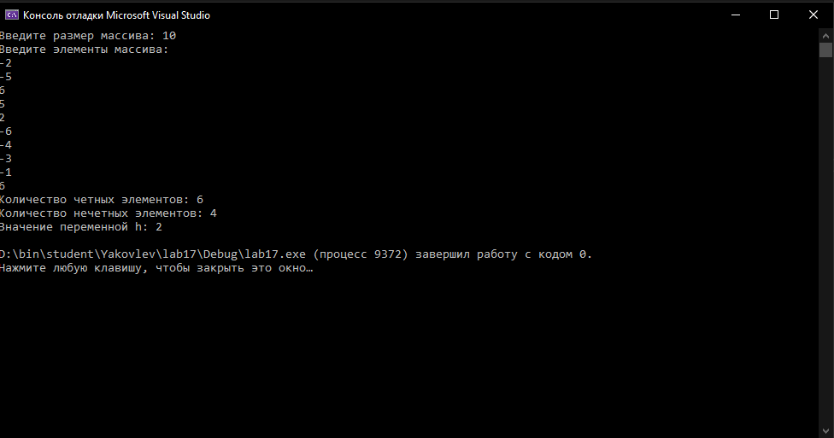

**Контрольные вопросы**

1. **Понятие указателя:**

Указатель - это переменная, которая содержит адрес ячейки памяти, где хранится определенный тип данных. Таким образом, указатель "указывает" на местоположение другого объекта в памяти.

1. **Адресные операции «&» и «\**». Адресная арифметика:***

Оператор "&" используется для получения адреса переменной. Например, если у вас есть переменная "x", то операция "&x" вернет адрес памяти, где хранится значение "x".

Оператор "*" используется для разыменования указателя и получения значения, на которое он указывает. Если у вас есть указатель "ptr", то операция "*ptr" вернет значение, на которое указывает указатель.

Адресная арифметика позволяет выполнять арифметические операции с указателями. Например, можно выполнять сложение или вычитание числа из указателя. Это полезно для навигации по памяти и доступа к элементам массивов или структур данных.

1. **Динамическое распределение памяти — общее понятие:**

Динамическое распределение памяти в программировании позволяет выделять память во время выполнения программы, в отличие от статического выделения памяти во время компиляции. Это позволяет создавать структуры данных переменного размера и управлять памятью более гибко.

1. **Ввод-вывод одномерного массива с использованием указателей:**

Для ввода-вывода одномерного массива с использованием указателей можно использовать указатели для перебора элементов массива и их обработки. Например, для вывода элементов массива можно использовать указатели в цикле для обращения к каждому элементу и вывода его значения.

1. **Ввод-вывод многомерного массива с использованием указателей:**

При вводе-выводе многомерного массива с использованием указателей можно использовать указатели на указатели (двойные указатели) для обращения к элементам массива. Это позволяет эффективно обращаться к элементам многомерных массивов и выполнять операции ввода-вывода.

**Вывод:** таким образом, научился работать с массивами указателей, передавать массивы в качестве аргументов функций.